**van PO naar SE**

Yes! Klaar met je eerste PO! Omdat je zo goed geoefend hebt met spotprenten, kun je nu aan de slag met SE-vragen over (dezelfde of nieuwe) spotprenten. Op deze manier oefen je je kennis!

Als je de spot in een prent begrijpt, betekent dat dat je de stof goed beheerst. Bekijk de prenten aandachtig voordat je antwoord geeft en laat alle beeldelementen tot je doordringen.

*Gebruik onderstaande bron.*

De Franse premier Clemenceau eist dat er strenge voorwaarden voor Duitsland worden vastgelegd in het Verdrag van Versailles.

**(4p)** Leg uit, telkens met een verschillende verwijzing naar de bron, welke mening Jan Sluijters weergeeft:

- over het doel van Clemenceau en

- over het gevolg hiervan voor Duitsland.

**Bron: Op 28 juni 1919 publiceert het Nederlandse tijdschrift *De Nieuwe Amsterdammer* deze prent van Jan Sluijters:**

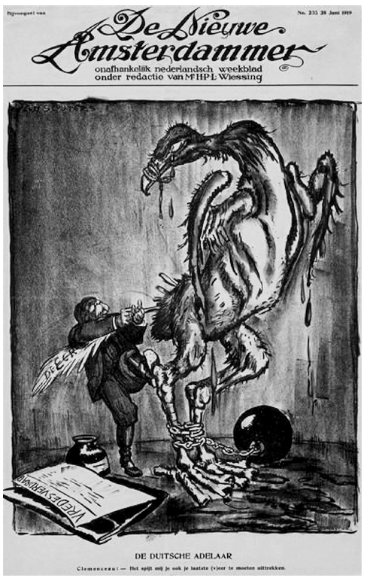

*Tekst onder de prent:*

*'De Duitse adelaar'.*

*'Clemenceau: Het spijt mij je ook je laatste (v)eer te moeten uittrekken.'*

*Toelichting:*

*De man is Clemenceau, de premier van Frankrijk.*

*Op het papier staat 'vredesverdrag'.*

*Op de veer staat: 'De eer'.*

*Antwoord:*

*• Door (een van de volgende): 1p*

*- af te beelden dat Clemenceau de laatste (v)eer uit de adelaar trekt*

*- het onderschrift waarin verwezen wordt naar de Duitse eer*

*• geeft Jan Sluijters de mening weer dat Clemenceau Duitsland wil vernederen / compleet wil uitschakelen 1p*

*• Door het afbeelden van (een van de volgende): 1p*

*- een kaalgeplukte (Duitse) adelaar*

*- het uittrekken van de laatste (v)eer*

*- de dichtgebonden bek van de adelaar*

*- de ketting met loden bal om de poten van de adelaar*

*- de druppels bloed die uit de adelaar vallen*

*• geeft Jan Sluijters de mening weer dat het Verdrag van Versailles Duitsland economisch ruïneert / aan banden legt / van alle waardigheid berooft 1p*

*Opmerkingen*

*- Alleen als het antwoord bij de eerste deelvraag een juist doel en bij de tweede deelvraag een juist gevolg bevat, wordt telkens 1 scorepunt toegekend aan een passende verwijzing naar de bron.*

*- Als voor beide deelvragen hetzelfde beeldelement wordt genoemd, wordt alleen aan de eerste verwijzing 1 scorepunt toegekend.*

*Gebruik onderstaande bron.*

Op 30 januari 1933 benoemt de Duitse president Paul von Hindenburg Adolf Hitler tot rijkskanselier.

**(4p)** Leg uit, telkens met een andere verwijzing naar de bron, welke mening de maker weergeeft over:

- de politieke situatie in de Republiek van Weimar en

- de benoeming van Hitler als rijkskanselier.

**Bron: In de Amerikaanse krant *The New York Tribune* staat op 4 februari 1933 deze prent, met de titel 'een goede manier om erachter te komen':**

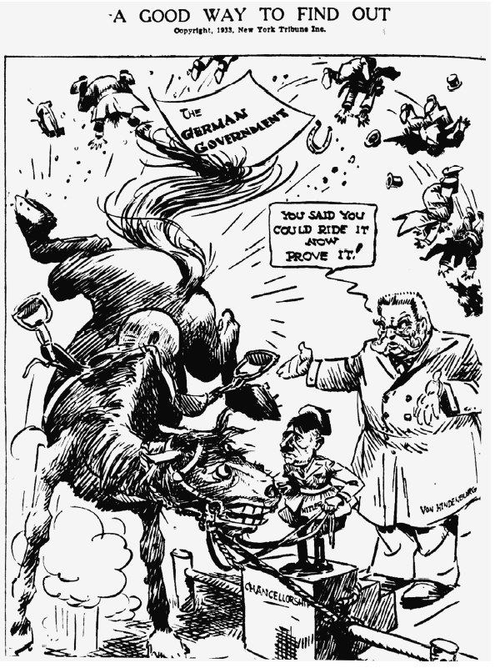

*Toelichting:*

*In het midden staat Hitler op een trapje, waarop 'kanselierschap' staat geschreven.*

*Rechts staat Von Hindenburg, die zegt: "Je zei dat je het kon berijden, bewijs het nu maar!"*

*Op het papier boven het paard staat: de Duitse regering.*

*Antwoord:*

*• Met het afbeelden van (een van de volgende): 1p*

*- het woeste / bokkende paard*

*- de boze blik van het paard*

*- de politici die uit het zadel worden geworpen*

*• geeft de maker de mening weer dat de politieke situatie in de Republiek van Weimar instabiel is 1p*

*• Met het afbeelden van (een van de volgende): 1p*

*- Von Hindenburg die Hitler moet toespreken om op het paard te klimmen*

*- Von Hindenburg die veel groter is dan Hitler*

*- Hitler als klein / angstig mannetje*

*• geeft de maker de mening weer dat Hitler niet zonder Von Hindenburg kan regeren / dat Hitler niet machtig genoeg is om rijkskanselier te zijn 1p*

*Opmerking:*

*Alleen als de mening (bij de eerste deelvraag) of de twijfel (bij de tweede deelvraag) van de tekenaar juist wordt weergegeven, wordt 1 scorepunt toegekend aan een daarbij passende verwijzing naar de prent.*

*Gebruik onderstaande bron.*

In zijn prent toont politiek tekenaar David Low de *appeasementpolitiek* van Engeland en Frankrijk.

**(3p)** Maak de betekenis van de prent duidelijk door aan te geven:

* wat Hitler met het mooie landschap wil suggereren,
* waarom er een donker bos is getekend, en
* welke mening Low zelf naar voren brengt over de *appeasementpolitiek*.

*Antwoord:*

* *Met het mooie landschap wordt een vreedzame toekomst voorgeschoteld aan Chamberlain en Daladier, maar de werkelijkheid was minder mooi – zoals te zien is aan het donkere bos achter het schilderij. 1p*
* *Tijdens de Conferentie van München, toen Hitler Sudetenland wilde inlijven bij Duitsland, hebben Engeland en Frankrijk zich laten verleiden door Hitler’s beloften geen verdere gebiedsuitbreiding na te streven. In het kader van de appeasementpolitiek wilden zij een oorlog voorkomen en gaven zij toe aan Hitlers wens. Enkele maanden later werd heel Tsjecho-Slowakije ingelijfd bij Duitsland.1p*
* *David Low maakt duidelijk dat Chamberlain en Daladier zich voor de gek laten houden met het schilderij. Dat wil zeggen: ze geloven de mooie woorden van Hitler over de kwestie Sudetenland, terwijl dat niet gegrond blijkt te zijn. Daarmee keurt hij de appeasementpolitiek af. 1p*

**Bron: De prent met als titel ‘A nice peacefull walk in the country’ (een mooie, vreedzame wandeling op het platteland) is gemaakt door de Engelse tekenaar David Low en verscheen in de Engelse krant *Evening Standard* op 19 september 1938 ter gelegenheid van de Conferentie van München:**

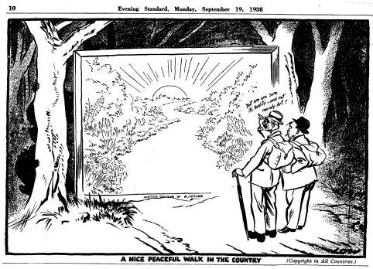

Toelichting:

Op de lijst van het schilderij staat: ‘Aquarel, gemaakt door A. Hitler.’

(Hitler had in zijn jonge jaren de ambitie gehad kunstschilder te worden)

De Engelse premier Chamberlain (links) zegt tegen de Franse president Daladier (rechts): “Maar zijn we er zeker van dat het werkelijkheid is en niet slechts kunst?”

*Gebruik onderstaande bron.*

Cartoonist Illingworth geeft in de prent een mening over de blokkade van Berlijn.

**(2p)** Licht zijn mening toe door te verklaren:

* waarom het muizenhol geblokkeerd is, en
* waarom de politiek leiders uit het westen niet ingrijpen tegen de Berlijnse blokkade.

*Antwoord:*

* *Stalin, de kat, heeft het muizenhol geblokkeerd wat de Berlijnse blokkade symboliseert: alle (water)wegen vanuit de westerse zones naar de stad werden afgesloten. Daarnaast is hij aan het spelen met muis Berlijn, voordat -zoals katten vaak doen- hij de muis dood maakt. De tekenaar probeert hiermee duidelijk te maken dat Stalin uit is op het innemen van Berlijn / West-Berlijn wil toevoegen aan de bezettingszone van de SU.1p*
* *De muizen op de grond rennen gealarmeerd rond. Zij zijn zich ervan bewust dat als de kat Berlijn te pakken heeft, zij zullen volgen (dominotheorie). Desondanks wordt er niet* *ingegrepen omdat zij bang zijn voor een gewapende confrontatie. Zij vonden dan ook een geweldloze oplossing: een luchtbrug. 1p*

**Bron: Spotprent van cartoonist Illingworth uit de Britse krant 'Daily Mail' (9 september 1948):**



Toelichting:

De kat is met een muis genaamd ‘Berliners’ aan het spelen, terwijl de muizen op de grond (‘Western Powers’) geschokt toekijken, maar niet kunnen vluchten omdat het muizenhol is geblokkeerd.

*Gebruik onderstaande bron.*

In deze prent geeft een Russische tekenaar zijn mening over de Amerikaanse buitenlandse politiek.

**(2p)** Leg met een verwijzing naar de prent uit, welke mening dat is.

*Antwoord:*

*Door een atoombom te verstoppen in de vredesduif met vredelievende retoriek (1p) maakt de tekenaar duidelijk dat hij van mening is dat Amerika in woorden de vrede wil bewaren, maar in werkelijkheid uit is op geweld (1p).*

**Bron: een Russische propagandaposter uit 1953:**

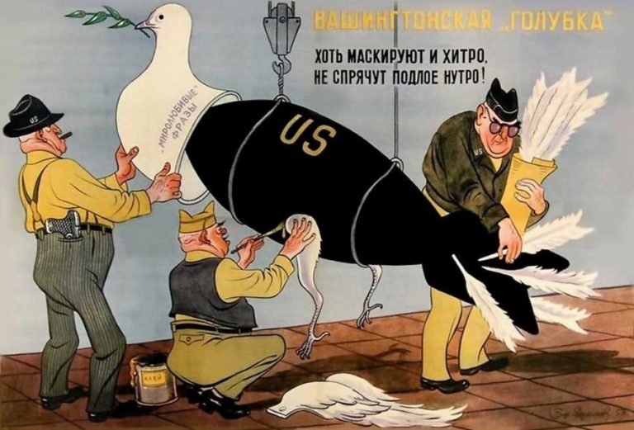

Vertaling:

Titel: Vredes-duif “Washington Style”

Ondertitel: Zij zijn het slim aan het maskeren, maar de slechte binnenkant kunnen zij toch niet verbergen!

Op het bovenlijfje van de duif staat: vredelievende zinnen/retoriek

Op het potje staat: lijm

*Gebruik onderstaande bron.*

In 1971 werd Willy Brandt genomineerd voor de Nobelprijs voor Vrede.

**(2p)** Leg met behulp van de spotprent uit om welke reden Brandt deze nominatie heeft verdiend. Betrek in je antwoord het begrip ‘Ostpolitik’.

**Bron: Willy Brandt en de Nobelprijs**

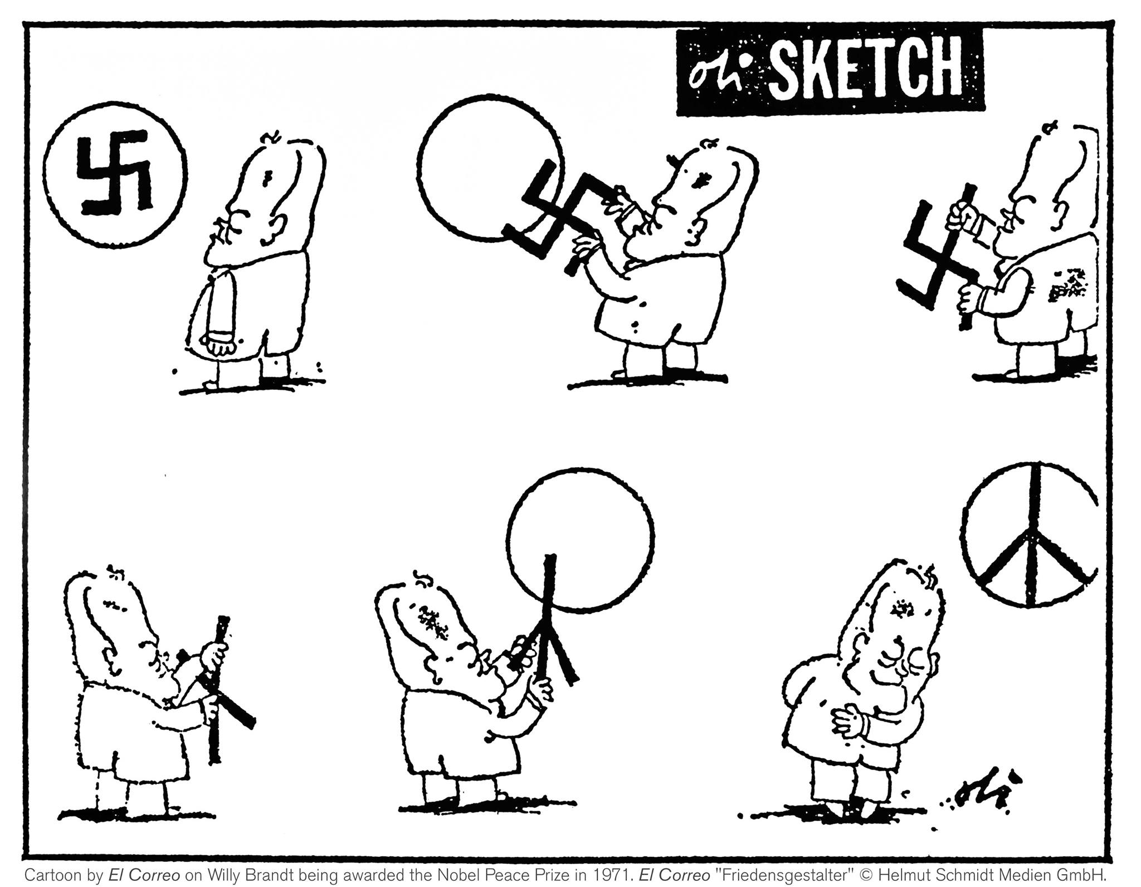

*Antwoord:*

*Brandt voerde in zijn Ostpolitik een beleid van toenadering tot de Sovjetunie / de Oostbloklanden / waarin hij afstapte van de politiek van negeren/isoleren van de DDR. Hierdoor kwam er ontspanning (detente) in de verhoudingen tussen Oost en West. Het vredesteken toont zijn beleid. Daarnaast vocht Brandt in zijn politieke carriere tegen hij het (oude) nazisme en wilde hij Duitsland zuiveren van extreem-rechtse denkbeelden. Hij bouwt het hakenkruis dus om tot een vredesteken.*

*Gebruik onderstaande bron.*

Leg met behulp van de bron uit dat deze cartoon een onbedoeld gevolg laat zien van de politiek die Gorbatsjov in de tweede helft van de jaren ’80 voerde.

**(3p)** Doe dat door uit te leggen:

* Welke positie Gorbatsjov toen had, en
* Wat zijn politiek van perestrojka inhield, en
* Welk onbedoeld gevolg die politiek volgens de tekenaar had.

*Antwoord:*

* *Gorbatsjov was leider van de Sovjet-Unie,*
* *Perestojka (economische hervorming) hield in dat de communistische planeconomie door de westerse markteconomie werd vervangen. De hervormingen moesten leiden tot meer politieke en economische vrijheid.*
* *Het onbedoelde gevolg van zijn hervormingspolitiek is dat in alle Oostbloklanden een roep om democratie ontstond. Al snel gingen landen in Oost-Europa hun eigen weg, los van Moskou. Dit leidde in 1990 ook tot de hereniging van Duitsland.*

**Bron: Spotprent van Nicholas Garland uit de Britse krant *The Independent* (15 februari 1990). Op de boom staat ‘Duitse hereniging’. De zaaiende boer is Michael Gorbatsjov en op de tas met zaad staat ‘perestojka’:**

